FULL D’INSCRIPCIÓ
TORNEIG FUTBOL SALA “ KINGS LEAGUE MONTCADA I REIXAC”
Diumenge 24 de maig 2026 de 16h a 20:30h
Pavelló Municipal Miquel Poblet

Nom de l’equip:
Nom, Cognoms i telèfon del responsable de l’equip (+ 18 anys):
JUGADORS/ES
Nom i cognoms | Data naixement | Home/dona/no binari | Telèfon de contacte

IMPORTANT: Els equips son de 6 a 8 jugadors/es. Any de naixement dels participants entre 2011 i 2013.
Període d’inscripció:
El període per poder realitzar les inscripcions es tancarà el divendres dia 18 de maig (o abans si s’arriba al límit d’equips inscrits).

Forma d’entrega:
Al correu electrònic: esports@montcada.org

El cost de la inscripció així com la participació al torneig és totalment gratuït.

Signatura responsable de l’equip.

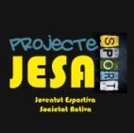




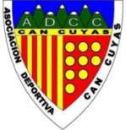
Organitza: Col·labora:

